Promotion B มา 2 ท่านเดินทางได้เลย
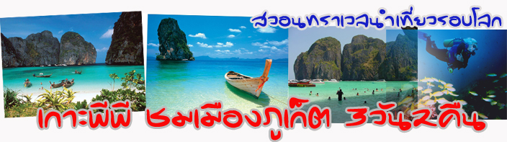

2. โปรแกรมทัวร์ภูเก็ต – เกาะพีพี Speedboat – ชมเมืองภูเก็ต – ส่งสนามบิน 3 วัน 2 คืน
รายละเอียดโปรแกรม
วันที่ 1 รถรับสนามบินภูเก็ต ส่ง Check In ที่พัก
วันที่ 2 โปรแกรมดำน้ำชมปะการังที่หมู่เกาะพีพี – เกาะไข่ โดย Speedboat (อาหารเช้าโรงแรม –เที่ยงเกาะพีพีดอน)
วันที่ 3 โปรแกรมชมเมืองภูเก็ต + ส่งสนามบินภูเก็ต (อาหารเช้าโรงแรม)
(จุดชมวิวเขารัง – ย่านเมืองเก่า ถ.ถลาง – ถ.กระบี่ – วัดฉลอง – แหลมพรหมเทพ)
ชื่อโรงแรม | รูปแบบห้องพัก | ที่ตั้งของโรงแรม | ปัจจุบัน ถึง 30 เมษายน 2556 |  | 1 พฤษภาคม ถึง 31 ตุลาคม 2556
ชื่อโรงแรม | รูปแบบห้องพัก | ที่ตั้งของโรงแรม | พักคู่  ราคาท่านละ | ท่านที่ 3  (เตียงเสริม) | พักคู่  ราคาท่านละ | ท่านที่ 3  (เตียงเสริม)
S.B. Living Place | Superior | ตัวเมืองภูเก็ต | 4,675 | 3,950 | 4,275 | 3,950
Phuketa | Pool View | ตัวเมืองภูเก็ต | 4,575 | 4,350 | 4,475 | 4,350
Sugar Palm | Superior | หาดป่าตอง | 6,775 | 5,150 | 4,975 | 4,750
Honey Resort | Deluxe | หาดป่าตอง | 5,475 | 4,550 | 4,375 | 4,150
Sugar Marina | Garden View | หาดป่าตอง | 6,675 | 5,150 | 4,875 | 4,750
Andakira | Superior | หาดป่าตอง | 5,975 | 5,150 | 5,075 | 4,750
Baramee Hip | Superior | หาดป่าตอง | 5,125 | 4,350 | 4,725 | 4,150
Deevana | GardenWing | หาดป่าตอง | 6,575 | 4,950 | 4,825 | 4,750
ราคาข้างต้นรวม
1. รถรับสนามบินภูเก็ต ส่งที่พัก / รถส่งสนามบินภูเก็ต / รถรับส่งโรงแรม – ท่าเรือ – โรงแรม
2. โรงแรมที่พัก จำนวน 2 คืน พร้อมอาหารเช้า (พักห้องละ 2 ท่าน)
3. โปรแกรมทัวร์หมู่เกาะพีพี – เกาะไข่ โดย Speedboat พร้อมอาหารเที่ยง และอุปกรณ์ดำผิวน้ำ (หน้ากาก,ท่อหายใจ, เสื้อชูชีพ) ยกเว้นตีนกบ
4. โปรแกรมชมเมืองภูเก็ต
5. ไกด์ท้องถิ่นบริการบนเรือ

